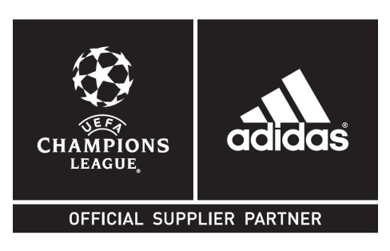
adidas presenta il pallone ufficiale per la
UEFA Champions League 2014/2015

Il nuovo pallone per la fase a gironi è ispirato alla "rivalità" in campo

Herzogenaurach, 27 agosto 2014 - adidas ha svelato oggi il pallone ufficiale della UEFA Champions League 2014-2015. adidas Finale 14 è il pallone che verrà utilizzato in campo durante tutta la fase a gironi della più importante competizione calcistica per club in Europa.

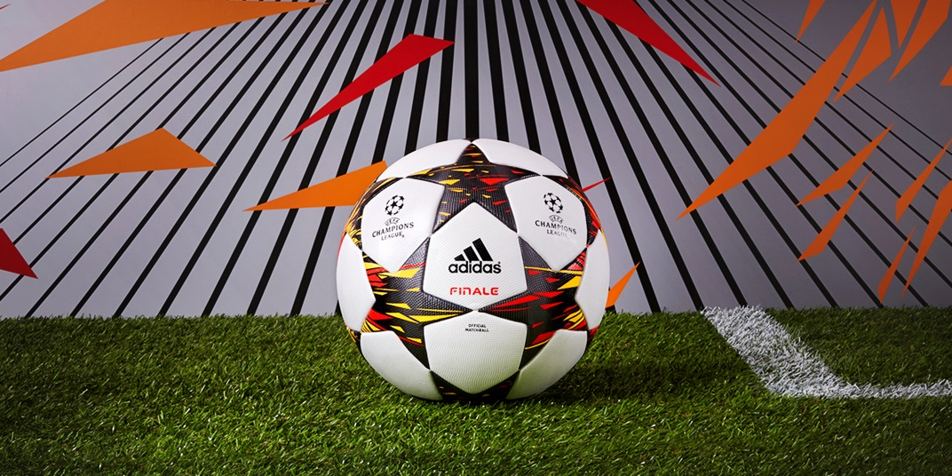

Con il design del pallone di questa stagione adidas si è superata: per la prima volta nella storia della UEFA Champions League si distingue chiaramente il lato sinistro e il lato destro del pallone. Mentre il design complessivo resta omogeneo, il duplice approccio intende rappresentare la rivalità tra le squadre in gara nel torneo, con pannelli colorati che presentano esplosioni di colore nelle tonalità solar red e solar gold su uno sfondo nero. Il design del pallone evidenzia il momento dell'impatto tra due squadre quando si incontrano sul campo.

Il pallone ufficiale adidas Finale 14 è rivestito esternamente con una texture progettata per fornire un grip ottimale nel punto di impatto. Il famoso design a stelle, termicamente incollate sul pallone, è basato sul design del logo UEFA Champions League e presenta una superficie senza cuciture che assicura traiettorie più regolari.

adidas Finale 14 verrà utilizzato in campo durante tutte le partite dei gironi di UEFA Champions League a partire dal 16 settembre fino al 10 dicembre 2014.
È possibile acquistarlo presso i negozi selezionati adidas e su www.adidas.com/football.
Partecipa alla conversazione adidas UEFA Champions League su Twitter: @adidasfootball.

Note ai redattori:
adidas Production è produttore di palloni ufficiali dal 1970
adidas realizza palloni dal 1963 ed è oggi leader nella produzione mondiale, sempre all'avanguardia nella tecnologia. Il brand a tre strisce fornisce i palloni ufficiali di tutti i principali tornei UEFA e FIFA dal 1970, e dal 2006 è anche Fornitore Ufficiale del pallone per tutte le partite della UEFA Champions League. Il pallone adidas Finale viene utilizzato nella finale della UEFA Champions League dalla stagione 2000-2001. Dal 2008 adidas è anche Fornitore Ufficiale del pallone della Coppa d'Africa organizzato dalla Confédération Africaine de Football (CAF).

